<http://share.olanlab.com/th/it/blog/view/211>

### ****สัญลักษณ์ Flowchart (ผังงาน)****

|  |  |
| --- | --- |
| **รูปภาพสัญลักษณ์** | **ความหมายของสัญลักษณ์** |
| http://share.olanlab.com/userfiles/olan/images/flowchart/flowchart-start-stop.png**Start / End** | การเริ่มต้นหรือจบ Flowchart (Start หรือ End) |
| http://share.olanlab.com/userfiles/olan/images/flowchart/flowchart-process.png**Process** | การกระทำ (Process) ถูกใช้เพื่อแสดงที่การกระทำใน Flowchart  ตัวอย่างเช่น "กำหนด 1 ให้ X", "บันทึกการเปลี่ยนแปลง", "แทนที่ X ด้วยค่า 10" |
| http://share.olanlab.com/userfiles/olan/images/flowchart/flowchart-input-output.png**Input / Output** | ส่วนการนำเข้าข้อมูลหรือแสดงผลข้อมูล (Input / Output)  ตัวอย่างเช่น "นำเข้าค่า X จากผู้ใช้", "แสดงผลข้อมูล X" |
| http://share.olanlab.com/userfiles/olan/images/flowchart/flowchart-decision.png**Decision** | การตัดสินใจ (Decision)  นำมาใช้เพื่อพิจารณา True หรือ False เส้นการทำงานที่ออกจาก Decision จะมีสองเส้นเสมอ  เส้นแรกเมื่อเป็น True และอีกเส้นเมื่อเป็น False |
| http://share.olanlab.com/userfiles/olan/images/flowchart/flowchart-annotation.png**Annotation** | คำอธิบายประกอบ (Annotation)  สัญลักษณ์นี้ถูกนำมาใช้เพื่อเขียนคอมเม้นต์ให้กับ Flowchart |
| http://share.olanlab.com/userfiles/olan/images/flowchart/flowchart-connector.png**Connector** | จุดเชื่อมต่อ (Connector)  ใช้รวมเส้นการทำงานของ Flowchart ให้ออกไปเหลือเพียงเส้นเดียว |
| http://share.olanlab.com/userfiles/olan/images/flowchart/flowchart-direction-flow.png  **Direction Flow** | ทิศทางการทำงาน (Direction Flow)  ใช้เชื่อมต่อสัญลักษณ์ต่างๆ เพื่อแสดงการไหลการงาน |

### ****วิธีใช้เขียนผังงาน****

หลักการนำสัญลักษณ์ Flowchart ต่างๆ มาเขียนผังงาน

1. [ผังงาน (Flowchart)](http://share.olanlab.com/th/it/blog/view/214) ต้องมีจุดเริ่มต้น (Start) และจุดสิ้นสุด (End)
2. สัญลักษณ์แต่ละรูปจะถูกเชื่อมต่อด้วยทิศทางการทำงาน (Direction Flow) เพื่อบอกว่าเมื่อทำงานนี้เสร็จต้องไปทำงานไหนต่อไป
3. การทำงานจะต้องเริ่มต้นที่จุดเริ่มต้น (Start) และจบที่จุดสิ้นสุด (End) เท่านั้น

### ตัวอย่างการใช้สัญลักษณ์ Flowchart ในการเขียนผังงานระบบ

#### ****ตัวอย่าง**** ****ผังงานการลาป่วย****

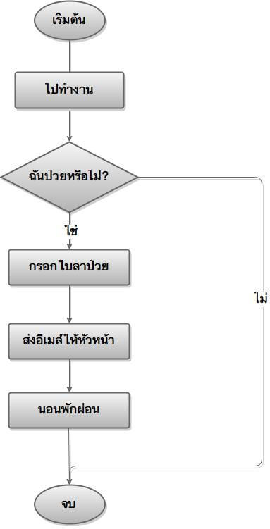

**อธิบายผังงานลาป่วย**

1. เริ่มต้น - Start
2. ไปทำงาน - Process
3. ฉันป่วยหรือไม่ ? - Decision ถ้าไม่ป่วยก็จบเลย - False
4. ใช่ ฉันป่วย - True
5. กรอกใบลาป่วย - Process
6. ส่งอีเมล์ให้หัวหน้า - Process
7. นอนพักผ่อน - Process
8. จบ - End